

OGGETTO: RINVIATA ASSEMBLEA SINDACALE REGIONALE IN SERVIZIO DA PARTE DELLA UILSCUOLA CALABRIA IN ORARIO DI SERVIZIO DA SVOLGERSI IN MODALITA’ ONLINE PER TUTTO IL PERSONALE DELLA SCUOLA.
All’USR CALABRIA
ATP: Catanzaro, Cosenza, Crotone, Vibo Valentia, Reggio Calabria

AI DIRIGENTI SCOLASTICI DELLA REGIONE CALABRIA

La scrivente Organizzazione Sindacale
COMUNICA CHE

L’ASSEMBLEA INDETTA per il giorno 25 MARZO 2025, dalle ore 08.00 alle ore 11,00 in modalità ONLINE E’ RINVIATA A DATA DA DESTIRNARSI

IL SEGRETARIO GENERALE FEDERAZIONE UILSCUOLA RUA CALABRIA

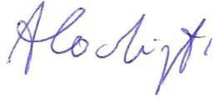
Andrea Codispoti
NB: CONSIDERATO L’IMPORTANZA DELL’ORDINE DEL GIORNO SI CHIEDE MASSIMA PARTECIPAZIONE.

